Przedsiębiorstwa niefinansowe powstałe w 2022 r.
Spośród przedsiębiorstw niefinansowych, deklarujących rozpoczęcie działalności w 2022 r., do roku 2023 aktywnych pozostało 200 856 jed-nostek, tj. 67,0%. Najwyższy wskaźnik przeżycia pierwszego roku zanotowano dla podmiotów z sekcji działalność profesjonalna, naukowa i techniczna (78,1%).
67,0%
Wskaźnik przeżycia pierwszego roku przedsiębiorstw niefinansowych

Pracujący
W przedsiębiorstwach niefinansowych jednorocznych powstałych w 2022 r. pracowało 385,9 tys. osób
W przedsiębiorstwach niefinansowych powstałych w 2022 r. i aktywnych do 2023 r. pracowało łącznie 385 926 osób, z czego 62,6% przypadało na przedsiębiorstwa osób fizycznych, a 37,4% na przedsiębiorstwa osób prawnych.

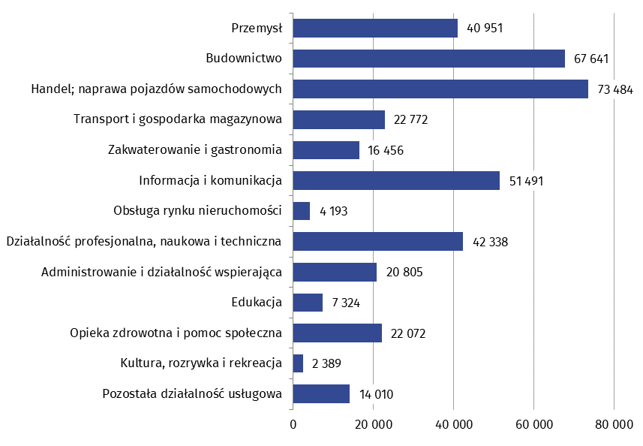
Wykres 1. Liczba pracujących w przedsiębiorstwach powstałych w 2022 r. i aktywnych do 2023 r. według sekcji PKD

Ze względu na przeważający rodzaj działalności, najwięcej osób pracowało w przedsiębiorstwach prowadzących działalność w sekcjach handel; naprawa pojazdów samochodowych (73 484 osoby), budownictwo (67 641 osób) oraz informacja i komunikacja (51 491 osób).
W podziale terytorialnym najwięcej osób pracowało w przedsiębiorstwach jednorocznych mających siedzibę w województwie mazowieckim (94 806 osób).

Przychody i koszty
Jednoroczne przedsiębiorstwa niefinansowe powstałe w 2022 r. wypracowały 86 556,0 mln zł przychodów ogółem
Przedsiębiorstwa powstałe w 2022 r. i aktywne do roku 2023 wykazały 86 556,0 mln zł przychodów ogółem.
Udział przychodów ogółem wygenerowanych w pierwszym roku prowadzenia działalności przez podmioty z zakresu handlu; naprawy pojazdów samochodowych wyniósł 36,9% przychodów wszystkich przedsiębiorstw jednorocznych.
Koszty ogółem przedsiębiorstw jednorocznych wyniosły 67 884,7 mln zł, z czego 42,9% poniosły podmioty z sekcji handel; naprawa pojazdów samochodowych.

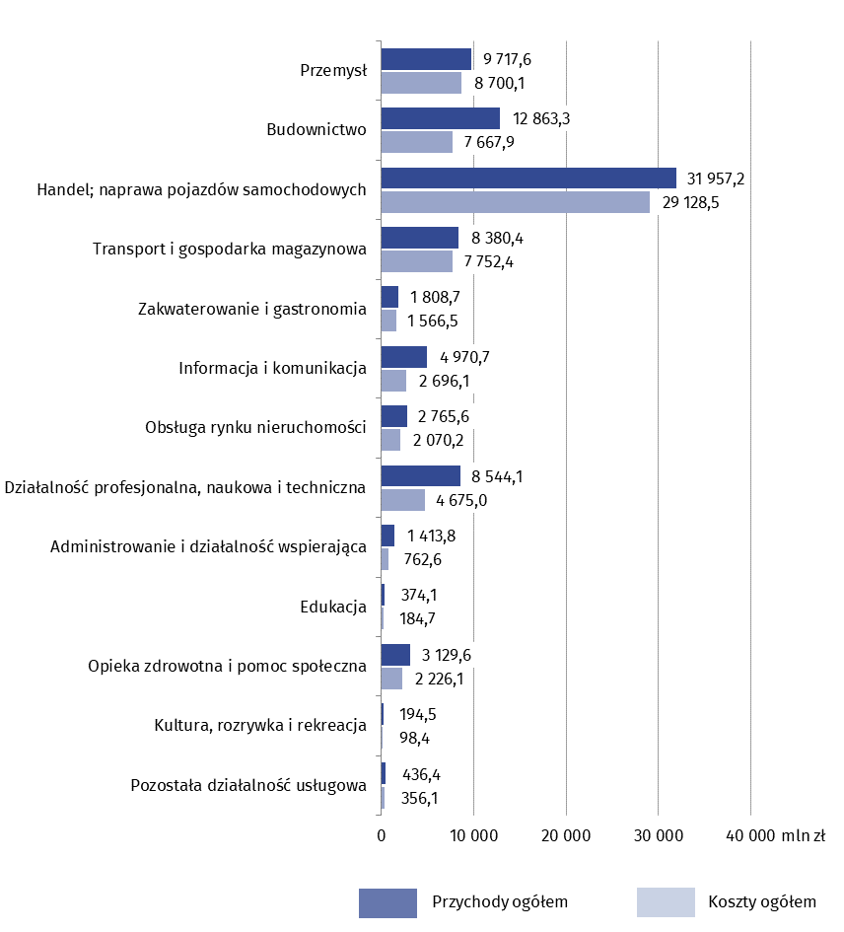
Wykres 2. Przychody ogółem oraz koszty ogółem przedsiębiorstw powstałych w 2022 r. i aktywnych do 2023 r. według sekcji PKD
Dane prezentowane w niniejszym opracowaniu dotyczą przedsiębiorstw niefinansowych powstałych w 2022 roku i aktywnych do roku 2023, bez względu na liczbę pracujących. Dane nie obejmują rolnictwa, leśnictwa, łowiectwa i rybactwa (sekcja A według PKD 2007); działalności finansowej i ubezpieczeniowej (sekcja K według PKD 2007); szkół wyższych; samodzielnych publicznych zakładów opieki zdrowotnej; instytucji kultury posiadających osobowość prawną oraz związków zawodowych, organizacji religijnych i politycznych.
Wyniki badania nowych przedsiębiorstw niefinansowych zostaną szerzej zaprezentowane w publikacji „Przedsiębiorstwa niefinansowe powstałe w latach 2018–2022”.
Ze względu na zaokrąglenia danych, w niektórych przypadkach sumy składników mogą się nieznacznie różnić od podanych wielkości ogółem.
W przypadku cytowania danych Głównego Urzędu Statystycznego prosimy o zamieszczenie informacji: „Źródło danych GUS”, a w przypadku publikowania obliczeń dokonanych na danych opublikowanych przez GUS prosimy o zamieszczenie informacji: „Opracowanie własne na podstawie danych GUS”.

Opracowanie merytoryczne:  Departament Przedsiębiorstw  Dyrektor Katarzyna Walkowska  Tel: 22 608 35 66 | Rozpowszechnianie:  Rzecznik Prasowy Prezesa GUS  Karolina Banaszek  Tel: 695 255 011
Wydział Współpracy z Mediami  Tel: 22 608 38 04  e-mail: obslugaprasowa@stat.gov.pl |   www.stat.gov.pl

@GUS_STAT

@GlownyUrzadStatystyczny

gus_stat

glownyurzadstatystycznygus

glownyurzadstatystyczny
Powiązane opracowania
Zeszyt metodologiczny. Badania przedsiębiorstw niefinansowych
Przedsiębiorstwa niefinansowe powstałe w 2021 r.
Ważniejsze pojęcia dostępne w słowniku
Przychody ogółem (przychody z całokształtu działalności)
Koszty ogółem (koszty uzyskania przychodów z całokształtu działalności)

